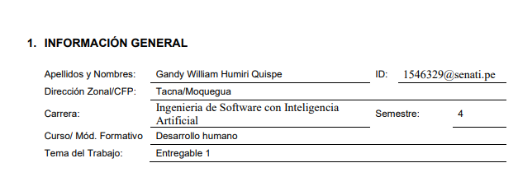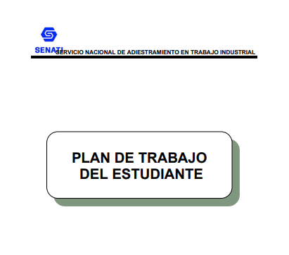

Entregable 02

Para esta actividad deben responder a las siguientes preguntas:

**1.** ¿De qué manera la ética en el equipo puede ser crucial para la retención y  
atracción de talento?

Atracción de talento: Las empresas con una reputación sólida en ética atraen a profesionales que buscan más que solo un salario

Retención de talento**:** Los empleados que trabajan en un ambiente ético se sienten más valorados y comprometidos, lo que reduce la rotación y disminuye los costos de reclutamiento y capacitación

**2.** ¿En qué medida la disposición para aprender de los compañeros de equipo  
puede fortalecer la adaptabilidad del grupo ante cambios en el entorno  
laboral?

Agilidad: Los equipos que fomentan el aprendizaje continuo están mejor preparados para adaptarse a los cambios del mercado y las nuevas tecnologías

**3.** ¿Cómo la capacidad de convivir armoniosamente con los miembros del  
equipo contribuye a un ambiente laboral positivo y productivo

Productividad: Cuando los miembros de un equipo se llevan bien y trabajan de manera eficiente

Bienestar: Un clima laboral contribuye al bienestar emocional de los empleados, reduciendo el estrés

Creatividad**:** La confianza y el respeto fomentan la creatividad

**4.** ¿Cómo la conciencia moral de los miembros del equipo contribuye a la  
construcción de un entorno ético en el lugar de trabajo?

Reputación**:** Un equipo con una fuerte conciencia moral contribuye a construir una reputación sólida y confiable para la organización

Liderazgo: Los líderes inspiran y motivan a sus equipos a actuar con integridad y responsabilidad

**5.** ¿En qué medida los valores compartidos en un equipo impactan en la  
cohesión del grupo y en la creación de un sentido de pertenencia?

Objetivo común: Los valores compartidos orientan al equipo hacia un objetivo común, fortaleciendo la cohesión y el compromiso

**6.** ¿Cómo influyen las competencias intelectuales, como el pensamiento  
crítico y la resolución de problemas, en la capacidad de un equipo para  
abordar desafíos complejos?

Toma de decisiones: El pensamiento crítico y problemas permiten al equipo tomar decisiones buenas y efectivas

Adaptabilidad: Estas competencias facilitan la adaptación a nuevas situaciones y la búsqueda de soluciones

**7.** ¿En qué medida las habilidades técnicas específicas de cada miembro del  
equipo impactan en la calidad del trabajo conjunto y en la consecución de  
objetivos comunes?

Calidad: La combinación de habilidades tecnicas garantiza la alta calidad del trabajo en equipo

Eficiencia: Al aprovechar las fortalezas de cada persona el equipo puede optimizar sus procesos y alcanzar sus objetivos de manera más rápida y eficiente